统一账号管理设计方案书

编制部门：软件部
编 制 人：贾亮亮
审 核：
会 签：

批 准：

编制日期：2014年4月9日

文件修订履行
版本 | 修订内容简述 | 生效日期 | 修订部门/修订者
1 | 新制订 | 2017-05-23 | 软件部
说明
- 本文对统一账号管理的架构进行介绍， 实际框架搭建的介绍，优势和缺点介绍
- 针对内部管理服务使用Dubbo服务接口，使用和原理介绍
- 针对外部第三方调用的情况，采用RESTful接口的方式提供接口服务
- 单点统一登录使用开源的Cas系统进行统一登录

1 引言 4
1.1 背景和目的 4
1.2 框架信息 4
1.3 软件名称 4
1.4 术语和缩略语 4
1.5 参考资料 4
2 总体概述 5
2.1 系统建设目标 5
2.2 需求概述 5
2.3 系统功能 5
3 系统设计 5
3.1 设计原则 6
3.2 总体设计路线 6
4 系统架构 6
4.1 总体技术架构 6
4.2 统一账号管理架构 7
4.3 第三方登录 8
5 系统功能部署 8
5.1 测试环境信息 8
6 系统特点 9
6.1 高可扩展性 9
6.2 高可用性 9
6.3 系统模块组成 9
7 技术策略 10
7.1 微服务结构体系 10
7.2 Dubbo服务框架 11
8 运行环境 12
8.1 硬件环境 12
8.2 软件环境 12
8.3 开发工具 12
8.4 工程打包 12
8.5 部署发布 13
9 数据库设计 13
9.1 用户表 13
9.2 第三方用户与ubt用户绑定关系表 14

  - 引言
    - 背景和目的
公司存在大量的应用系统，如积木，Alpha2,论坛，官网等应用系统，各自有一套自己的用户管理机制，每部分的用户信息相互独立，无法统一的管理，这就造成用户无法统一，管理混乱，无法对用户进行统一的管理操作。
为了对用户进行统一管理后，所有的应用统一使用一套账户管理系统，使用统一的Cas系统进行用户登录，使用账号管理的微服务进行统一的用户注册、修改、删除等操作，降低各个系统间的用户管理的复杂性，提供用户管理的复用性，统一的对用户信息进行管理。

    - 框架信息
介绍账号管理的方案设计，为什么采用微服务的框架设计，选择这种框架的优势和劣势；服务总线的介绍，框架中的技术点介绍。

    - 软件名称
统一账号管理管理 V1.0.0
Cas统一单点登录 V1.0.0
账号管理微服务应用 V1.0.0

    - 术语和缩略语
术语/缩略语 | 说明
Spring Boot | 项目旨在简化创建产品级的 Spring 应用和服务。
Dubbo | 高性能的 RPC 实现服务的输出和输入功能，可以和Spring框架无缝集成。
REST | 英文Representational State Transfer的缩写，中文翻译：表述性状态转移
Redis | 一种Nosql数据库，提供键值型数据库
Zookeeper | Zookeeper是一个分布式的，开放的分布式应用程序协调服务，在此作为注册中心使用

    - 参考资料
资料名称 | 作者 | 文件编号、版本 | 资料存放地点
-- | -- | V0.0.1
-- | -- | V1.0.1

  - 总体概述
    - 系统建设目标

- 用户可以通过界面进行统一的登录操作，各个系统可以通过接入Cas平台，实现统一登录的目的，即登录接入的一个系统后，就可以实现其它接入系统的统一登录。
- 开发账号微服务集群，提供用户的查询，添加，修改和删除操作。
- 提供Dubbo服务接口，实现对用户的后台管理操作。
- 提供Restful服务接口，提供给第三方应用进行调用，实现对用户的注册和管理操作。
- 提供QQ、微信、微博、Twitter、Facebook等第三方认证登录。

    - 需求概述

1、不同应用通过Cas应用系统进行统一的登录，打通各个应用的统一登录机制，登录其中的一个应用后，统一对其他的接入应用进行登录。
2、应用通过Restful接口统一对用户数据进行处理，用户通过此类接口进行用户数据的管理操作，如添加用户数据，删除用户数据，修改用户数据和查询用户数据等操作。
3、通过QQ、微信、微博、Twitter、Facebook等第三方认证登录。

    - 系统功能

- 提供Restful服务接口，提供给第三方应用进行用户数据的增加、删除、修改和查询的操作。
- 提供Dubbo服务协议接口，提供用户信息的管理操作，包括用户注册，删除等操作。
- 用户管理的微服务提供集群部署方式，提高应用的高可用性。
- 提供Cas的统一登录应用，用户可以在此系统上进行统一的登录操作。
- 提供QQ、微信、微博、Twitter、Facebook等第三方认证登录。

  - 系统设计
微服务化模块功能，将公共的功能模块服务化开发方式。各个模块以微服务的方式提供服务，提供集中的服务注册中心，服务中心提供服务的注册和服务的订阅操作。同时提供微服务的集群部署方式，提高服务的高可用性。
微服务模块提供Restful通用服务接口，提供第三方的统一调用，同时提供集群的部署方式，提高集群的高可用性。
账号管理服务分为三部分，第一部分为Cas统一登录系统，提供各个应用的接入操作，不同的应用可以进行接入，接入后即可进行统一的登录操作；并添加了QQ、微信、微博、Twitter、FaceBook等第三方认证登录；第二部分为账号管理微服务应用，提供查询用户、修改用户、删除用户和查询用户管理，提供给第三方通过Restful接口进行调用，第三部分为后台用户管理平台，通过Dubbo服务接口给后台管理进行调用，通过后台对用户数据进行管理和角色分配。

    - 设计原则
账号管理的微服务应用，软件提供的服务注册到Zookeeper注册中心，后台管理充当消费端的角色，从Zookeeper上面订阅账号管理服务，同时账号管理提供用户的操作管理。
微服务同时提供Restful接口服务，提供给不同应用进行用户信息的增加，修改，删除和查询操作，并通过集群的部署方式进行部署，提高数据服务端的高可用性。
统一登录平台Cas系统，各个系统可以集成该系统，进行统一登录功能，不同的系统接入到统一登录平台，以实现统一登录功能的实现；并可以通过QQ、微信、微博、Twitter、FaceBook等进行第三方认证登录。

    - 总体设计路线
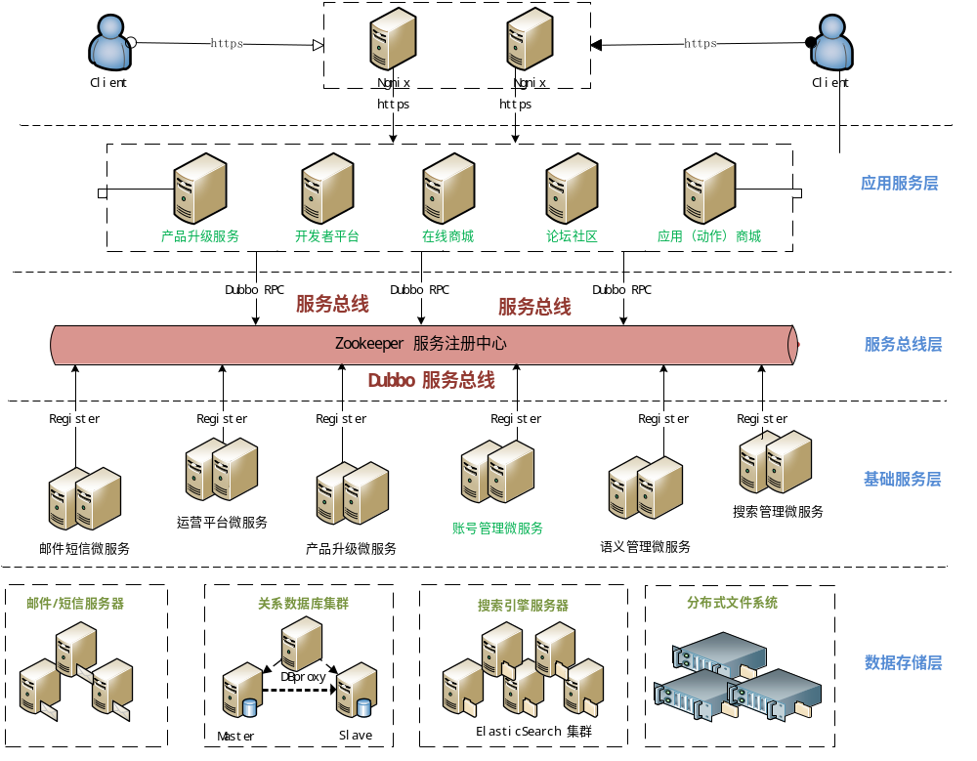
图3-1 总体设计路线图

  - 系统架构
    - 总体技术架构
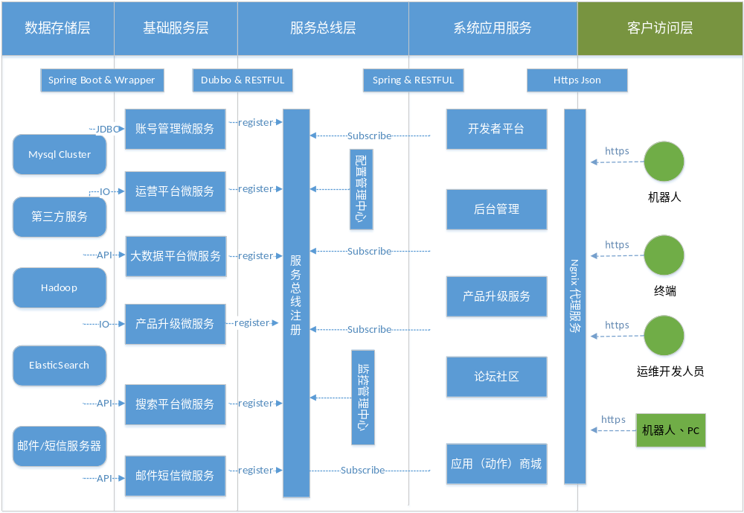
图4-1 总体技术框架图
    - 统一账号管理架构
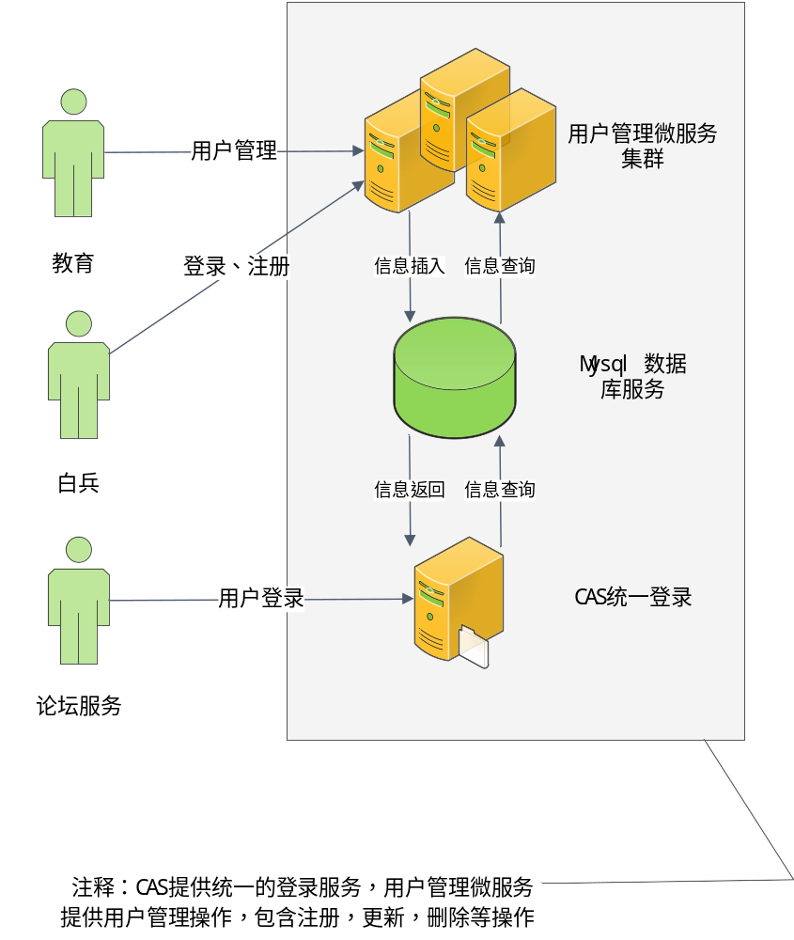
图4-2 账号管理框架设计
统一帐号管理系统由两个部分组成：cas、用户管理微服务集群。cas为web应用系统提供统一的登录服务；用户管理微服务集群为内部web应用提供用户注册，用户管理等dubbo微服务接口，为移动端应用提供登录、注册、用户信息修改等RESTful接口，从而构成统一的帐号管理系统。

4.3 第三方登录
系统已经集成了QQ、微信、新浪的第三方登录。
通过第三方认证授权后，后台获取到第三方用户信息，当用户是第一次登录时，后台生成一个ubt用户，绑定第三方用户，而后进行登录；若是第三方用户已经绑定了ubt用户，则通过第三方用户的唯一标识获取到ubt用户的帐号与密码，后台进行登录。

  - 系统功能部署
    - 测试环境信息
其中包含有Dubbo的管理控制台和监控控制台

服务器地址 | 安装服务 | 端口 | 备注
10.10.20.30 | apache-tomcat-7.0.52-sso  ubtechinc-user-server-1.0.0 | 8090  8000 | Cas单点登录服务  用户账号管理服务
10.10.20.30 | Zookeeper3.4.6  Dubbo-admin  Dubbo-monitor | 2181  8082  8081 | Zookeeper服务  Dubbo管理平台  Dubbo监控平台

  - 系统特点
    - 高可扩展性
1、Springboot 基础开发平台，基于Spring，SpringMVC 开发 + Mybatis（持久层）
2、Dubbo RPC框架--搭建及使用，相当于Dubbo的数据服务总线，实现服务注册和服务发现。
3、打包微服务应用，统一使用Wrapper文件进行打包处理，进行文件部署，后期需要实现在Docker容器中管理这些微服务应用。
3、提供统一的REST服务接口 （GET、POST、UPDATE、DELTE）。
4、通过Oauth2.0协议进行用户权限的认证操作，所有Restful服务接口通过Oauth2.0认证。
5、后期考虑到使用Docker容器，进行微服务的管理和发布。

    - 高可用性

微服务开发工具： Spring boot（基础平台）+Dubbo（RPC框架）+Wrapper （打包工具）
服务总线搭建： Dubbo+Zookeeper+Dubbo-admin(管理平台)+Dubbo-monitor(监控平台)
存储框架搭建： Haproxy + Mycat + Mysql（主备）集群（数据库读写分离使用） + Hbase
搜索引擎搭建： Kettplived + Haproxy + ElasticSearch（搜索引擎服务）集群|solar
缓存框架搭建： Memcache + Redis（作为查询缓存使用）+ Spring Session
消息系统选型： Kafka 消息系统 + Active MQ + Rabbit MQ
认证授权选型： Oauth2.0 + Authorization 权限认证
安全机制选型： Shiro | Spring Security
负载均衡选型： Nginx服务、Haproxy服务
分布式文件系统：（自研分布式文件系统）+ HDFS（大文件存储） + FastDFS（图片）
Nosql服务器选型： Hbase（大量数据存储） + MongoDB（文档型数据存储）
其它选型工具： FastJson + Druid+ Quartz + MyBatis（持久化层） + Slf4j + CAS单点登录 + Hive + Zookeeper + lucene + Spring + SpringMVC

    - 系统模块组成

后台改造成Dubbo工程后，工程统一命题规则及项目结构为：
1、主模块-子模块-api（服务接口）
2、主模块-子模块-service（服务接口）
3、主模块-子模块-web（服务消费端）
例子名称如下：
1、ubt-user-api(用户服务接口)
2、ubt-user-service(用户服务实现)
3、ubt-webapp(服务消费端)

  - 技术策略
集成优必选开发框架技术
- pom.xml文件中添加必要的jar包文件
<!-- Dubbo frame -->
<parent>
<groupId>com.ubtechinc</groupId>
<artifactId>ubtechinc-parent</artifactId>
<version>1.0.0</version>
</parent>

<dependency>
<groupId>com.ubtechinc</groupId>
<artifactId>ubtechinc-core</artifactId>
<version>1.0.0</version>
</dependency>

Ubtechinc-core 框架介绍：
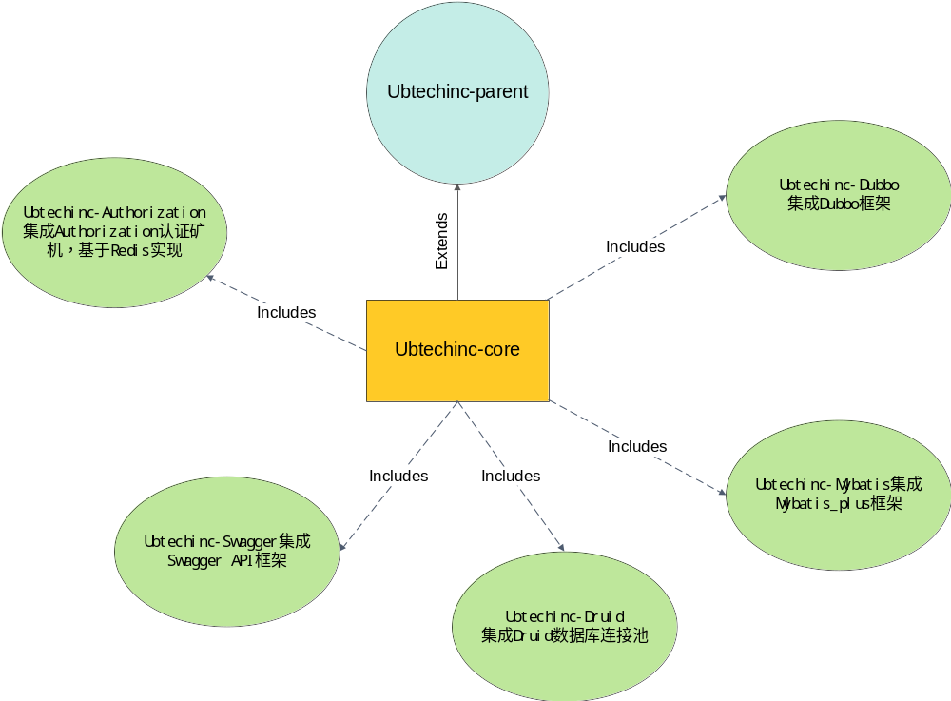
图7-1 框架集成技术图

    - 微服务结构体系
- ubtechinc-common-api --Dubbo接口声明模板，负责Dubbo框架的接口声明。
- ubtechinc-common-service --微服务基础框架，基础功能演示，服务实现。
- ubtechinc-common-sample --测试服务工程，负责微服务框架的

    - Dubbo服务框架

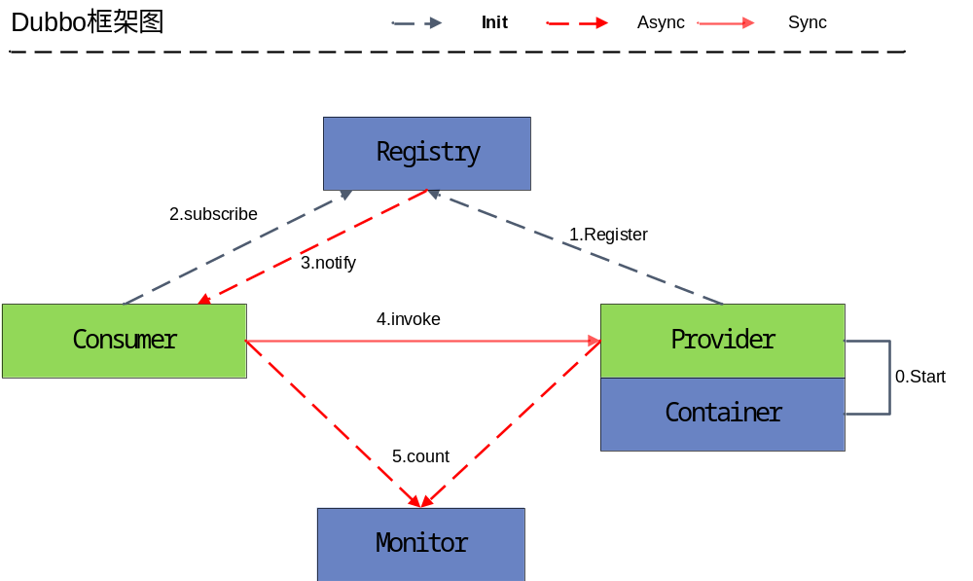
图7-2 Dubbo 框架原理图

如上图所示，一个抽象出来的基本框架，consumer和provider是框架中必然存在的，Registry作为全局配置信息管理模块，推荐生成环境使用Registry，可实时推送现存活的服务提供者，Monitor一般用于监控和统计RPC调用情况、成功率、失败率等情况，让开发和运维了解线上运行情况。
应用执行的过程大致如下：
- 服务提供者启动，根据协议信息绑定到配置的IP和端口上，如果已有服务绑定过相同IP和端口的则跳过
- 注册服务信息至注册中心
- 客户端启动，根据接口和协议信息订阅注册中心中注册的服务，注册中心将存活的服务地址通知到客户端，当有服务信息变更时客户端可以通过定时通知得到变更信息
- 在客户端需要调用服务时，从内存中拿到上次通知的所有存活服务地址，根据路由信息和负载均衡机制选择最终调用的服务地址，发起调用
- 通过filter分别在客户端发送请求前和服务端接收请求后，通过异步记录一些需要的信息传递到monitor做监控或者统计

  - 运行环境
    - 硬件环境
CPU： 4核
内存：4G
硬盘：100G

    - 软件环境
操作系统：Linux 6.5+
JDK：jdk_1.7.52
数据库：Mysql_server 5.5+
缓存数据库：Redis 缓存机制
Zookeeper:3.4.6 注册中心
DubbAdmin：2.5.3 Dubbo服务管理中心
DubboMonitor：2.5.3 Dubbo服务监控中心

    - 开发工具
Eclipse
Git
Maven
Tomcat7.0/Jetty

    - 工程打包

在工程项目中添加，一下工具类包其主要包内容有：
src/main/assembly
/bin 启动所需要的文件信息
/conf 配置文件信息，包含wrapper.conf
/lib wrapper和libwrapper-linux*.so
/logs 日志信息，包含日志文件
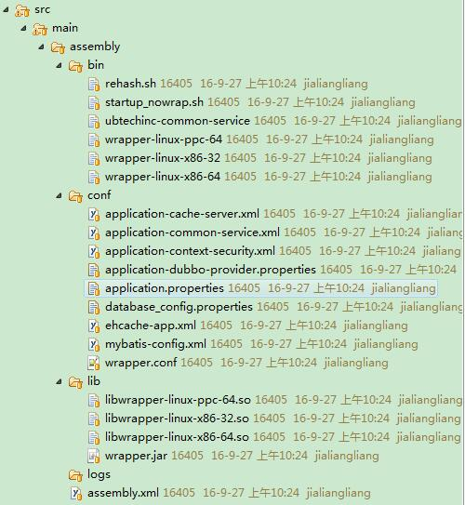

    - 部署发布

- 将ubt-app-service-1.0.0-assembly.tar.gz 上传到 linux服务器上的
/usr/local/src/ubt-app-service-1.0.0-assembly.tar.gz
2、tar -zxvf ubt-app-service-1.0.0-assembly.tar.gz
3、mv ubt-app-service-1.0.0 /user/local/
4、cd /user/local/ubt-app-service-1.0.0
4、chmod -R u+x *
5、./bin/ubt-app-service start
启动服务后，即可以访问，访问端口和管理端口在application.properties中已经定义。

  - 数据库设计
    - 用户表
字段名 | 注释 | 类型 | 默认值 | Not null
user_id | 用户主键 | Int(11) | AUTO_INCREMENT | true
user_name | 用户名 | varchar(200) |  | true
user_password | 帐号密码 | varchar(200) |  | true
user_email | 邮箱 | varchar(200) | null | false
user_phone | 手机号 | varchar(200) | null | false
user_gender | 性别 | int(1) | 1 | true
user_image | 用户头像 | varchar(200) | null | false
modify_date | 修改时间 | timestamp | null | false
nick_name | 用户昵称 | varchar(100) | Null | false
user_birthday | 用户生日 | varchar(100) | Null | false
webapp_role_id | 用户在后台管理应用的权限ID | varchar(100) | 5724da4cb3a24d17bdae21970e470496 | true
email_verify | 邮箱验证状态 | int(1) | 0 | true
create_time | 创建时间 | timestamp | CURRENT_TIMESTAMP | true

    - 第三方用户与ubt用户绑定关系表
字段名 | 注释 | 类型 | 默认值 | Not null
id | 主键 | Int(11) | AUTO_INCREMENT | true
user_id | 用户ID | Int(11) |  | true
user_relation_id | 第三方用户在其平台的唯一标识 | varchar(220) |  | true
user_relation_type | 第三方平台名称（QQ/WX/SINA等） | varchar(10) |  | true
avatar_url | 第三方头像 | varchar(300) | null | false
third_user_name | 第三方昵称 | varchar(200) | null | false
create_date | 创建时间 | timestamp | CURRENT_TIMESTAMP | true

